Министерство науки и высшего образования Российской Федерации

Федеральное государственное автономное образовательное учреждение высшего образования

«САНКТ-ПЕТЕРБУРГСКИЙ НАЦИОНАЛЬНЫЙ ИССЛЕДОВАТЕЛЬСКИЙ

УНИВЕРСИТЕТ ИНФОРМАЦИОННЫХ ТЕХНОЛОГИЙ, МЕХАНИКИ И ОПТИКИ»

Факультет среднего профессионального образования

**ОТЧЕТ**

**О ЛАБОРАТОРНОЙ РАБОТЕ № 7**

по теме: «Работа со стилями CSS»

по дисциплине: [Поддержка и тестирование](https://ifspo.ifmo.ru/journal/view?id=1981&t=lesson) программных модулей

Специальность:

09.02.07 Информационные системы и программирование

|  |  |
| --- | --- |
| Проверил:  Кононов С.С.__________  Дата: «..» … 2021г.  Оценка ______________ | Выполнил: Головачев Д.А  студент группы  Y2431 |

Санкт-Петербург 2021

**Описание работы программного модуля:**

* пользователь указывает значение полей «Таймер» и «Скорость»
* при нажатии на кнопку «Пуск», таймер начинает посекундно уменьшаться до 0
* если введено не число, то возникает сообщение об ошибке
* при достижении значения таймера 0, ракета начинает плавно(!) перемещаться вверх за границу экрана со скоростью, указанной в поле «Скорость».

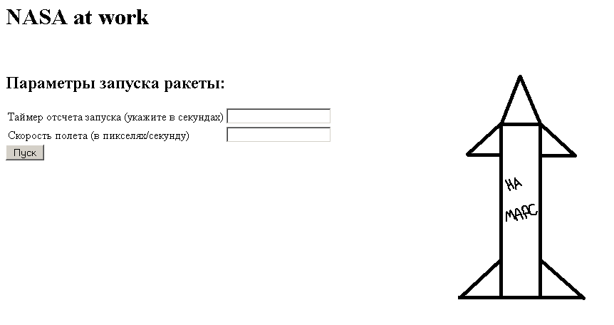

**Цель Работы**: Провести тестирование программного модуля работа со стилями CSS.

**Описание особенностей тестируемого программного модуля**: В данном программном модуле особое внимание уделено использованию стилей CSS.

**Выполненные виды тестирования**:

1. Тестирование функционала:

Скорость никак не влияла на ракету, исправили:

rocket.style.webkitTransitionDuration = 500/speed.value+"s";

Сообщение об ошибке не выводится, если ввести отрицательные значения:

if(isNaN(counter.value) || counter.value<0 || speed.value<1 || isNaN(speed.value)){blinkID = setInterval(alarmBlink,1000);}

Сообщение об ошибке не исчезает, если ввести корректные значения:

clearInterval(blinkID);

alarm.style.display = "none";}

1. Оценка интерфейса удобства использования веб-приложения:

Интерфейс с использованием стилей, но, н внешний вид программы эти стили почти не влияют. Ракета в это стиле выглядит эстетично, сообщение об ошибке хорошо видно и понятно пользователю, 2/10.

1. Оценка кроссбраузерности:

Chrome: работает исправно.

Opera: работает исправно.

Edge: работает исправно.

Explorer: Не работает.

1. Оценка безопасности (для серверной части): …

**Вывод**: было проведено тестирование представленной программы, исправлены некоторые функциональные недочеты, проверена кроссбраузерность. Дана оценка интерфейсу программы.